

《 人工智能 》
实验报告本

班 级： | 计203
学 号： | 20002462
姓 名： | 刘子言
指导教师： | 陈志华

信息科学与工程学院
2022 年 12 月

《人工智能》实 验 报 告 二
实验2名称：模糊推理系统实验 | 实验地点：信息楼215
所使用的工具软件及环境：
MATLAB
一、实验目的

理解模糊逻辑推理的原理及特点，熟练应用模糊推理，了解可能性理论。
二、实验原理
模糊推理所处理的事物自身是模糊的，概念本身没有明确的外延，一个对象是否符合这个概念难以明确地确定模糊推理是对这种不确定性，即模糊性的表示与处理。模糊逻辑推理是基于模糊性知识(模糊规则)的一种近似推理，一般采用Zadeh提出的语言变量、语言值、模糊集和模糊关系合成的方法进行推理。
三、实验要求
设计洗衣机洗涤时间的模糊控制。已知人的操作经验为：
“污泥越多，油脂越多，洗涤时间越长”；
“污泥适中，油脂适中，洗涤时间适中”；
“污泥越少，油脂越少，洗涤时间越短”。
要求：
（1）设计相应的模糊控制器，给出输入、输出语言变量的隶属函数图，模糊控制规则表和推论结果立体图。
（2）自己假定当前传感器测得的信息（污泥与油脂），进行洗衣机的模糊推理。
提示：如图1。其中SD（污泥少）、MD（污泥中）、LD（污泥多）、NG（油脂少）、MG（油脂中）、LG（油脂多）、VS（洗涤时间很短）、S（洗涤时间短）、M（洗涤时间中等）、L（洗涤时间长）、VL（洗涤时间很长）。
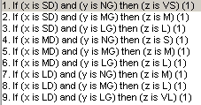
图1 模糊控制规则
四、实验步骤
本实验设计了一个关于洗衣机洗涤时间的模糊推理系统。采用Matlab的Fuzzy Logic Tool工具设计洗衣机洗涤时间的模糊控制。模糊控制规则按照实验要求中给出的规则进行设计。
利用Matlab设计的过程如下（学号标注在.fis文件名后：Fuzzy_20002462）：
1、打开Matlab，在命令行中输入fuzzy命令，进入模糊推理逻辑设计界面：
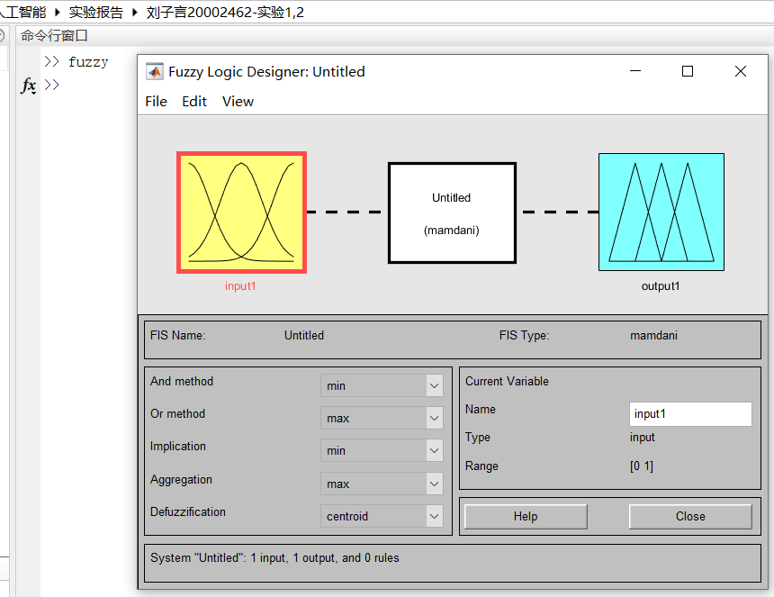
2、在现有基础上再添加一个新的输入变量，然后将输入输出变量的名称改为X（表示污泥）、Y（表示油脂）、Z（表示洗涤时间）：
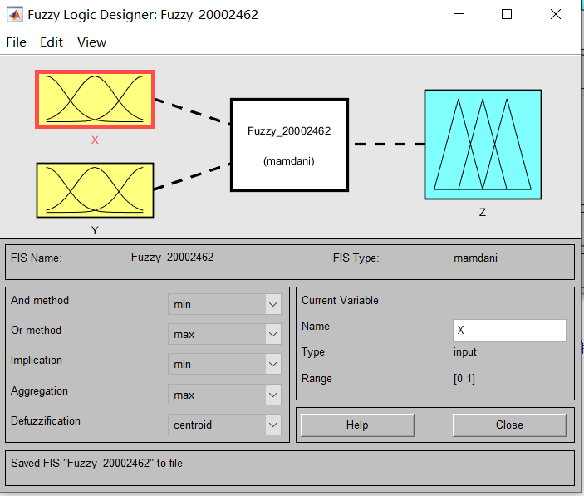
3、将X（表示污泥）的Range变量变化范围修改成0-100，将曲线名称修改成SD、MD、LD。得到输入变量X污泥的隶属函数图：
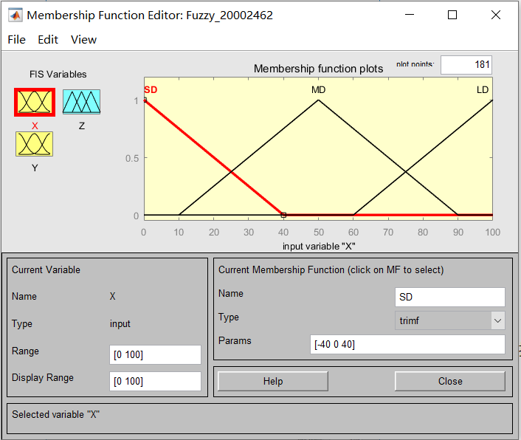
同理将Y（表示油脂）的Range变量变化范围修改成0-100，将曲线名称修改成NG、MG、LG。得到输入变量Y油脂的隶属函数图：
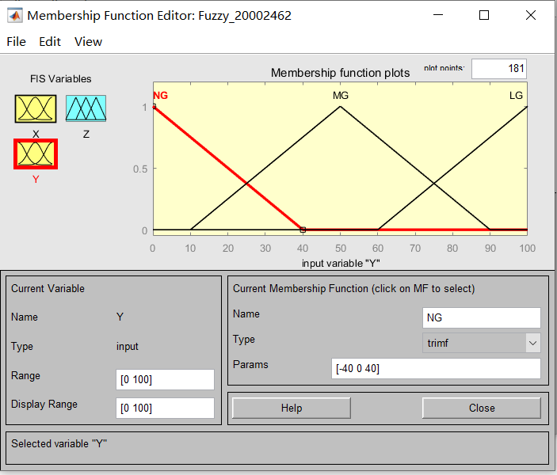

同理设置Z（表示洗涤时间），先删除原有的MFs，添加新的MFs，选择数量为5，Range变量变化范围修改成0-120，并将各曲线名称修改成VS、S、M、L、VL。得到输出变量Z洗涤时间的隶属函数图：
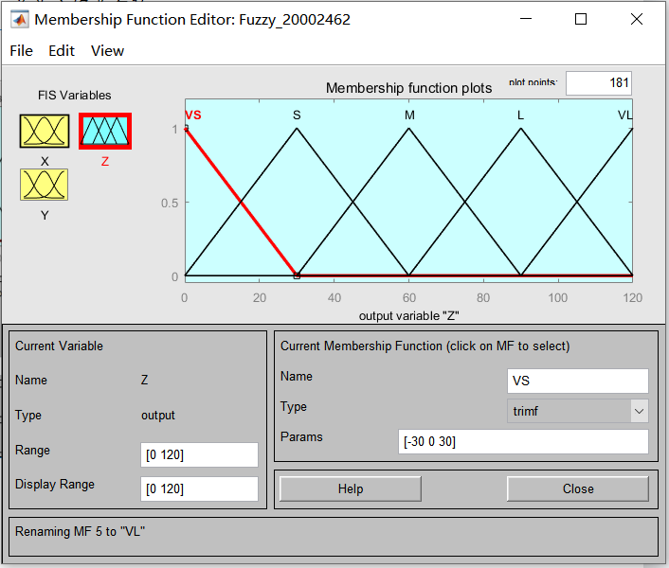

4、设计模糊控制规则表，并将规则信息按顺序依次添加进规则编辑器：
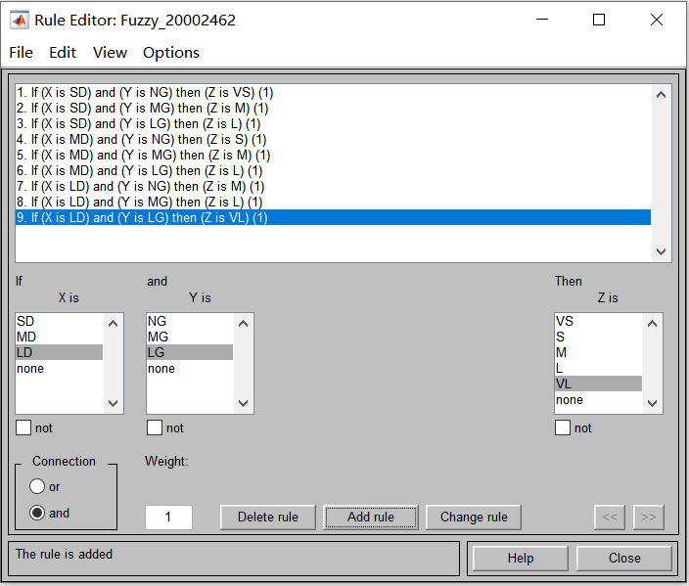
5、得到的洗衣机模糊推理的推论结果立体图如下：
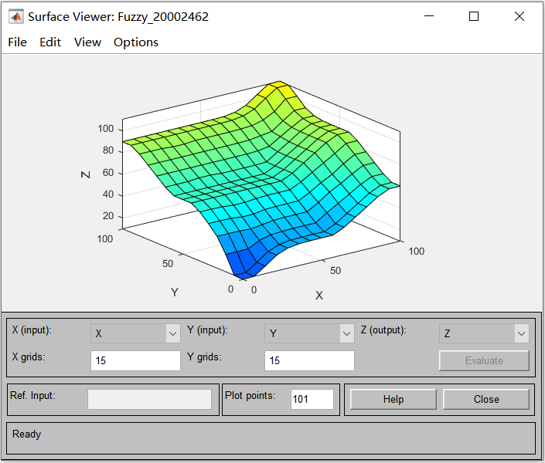

6、假定当前传感器测得的信息（X污泥与Y油脂），进行洗衣机的模糊推理。
·修改X、Y的输入值为50和50，得到如下的控制结果：
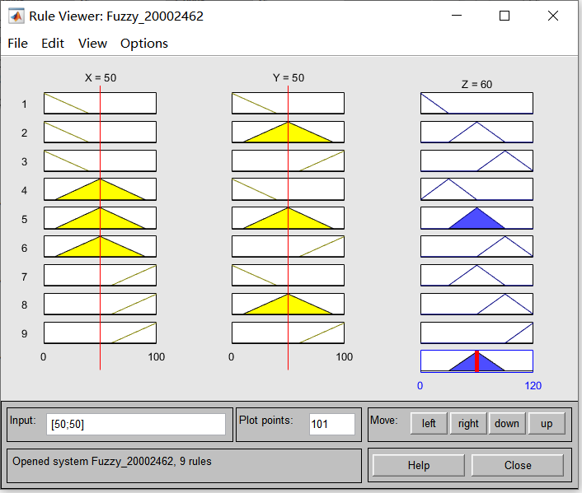

·修改X、Y的输入值为60和70，得到如下的控制结果：
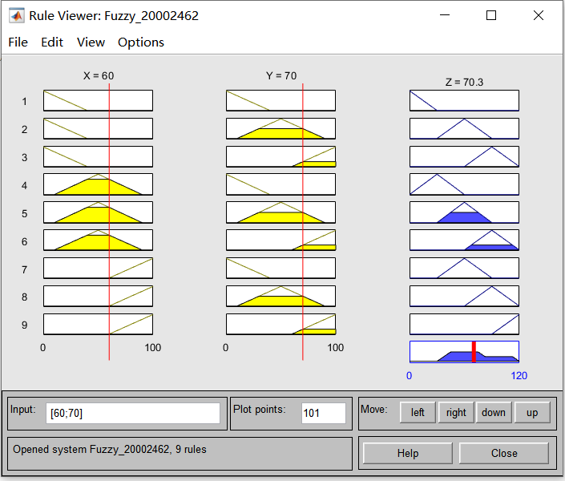

·修改X、Y的输入值为75.51和20.1，得到如下的控制结果：
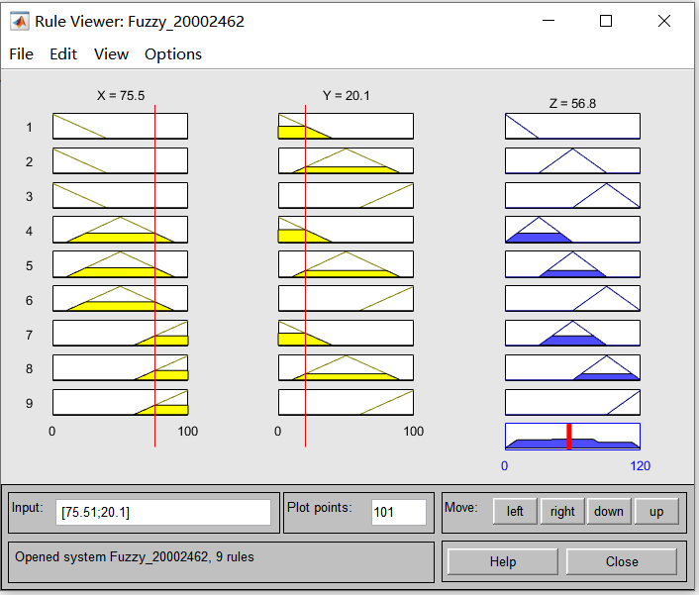

·修改X、Y的输入值为33.21和68.1，得到如下的控制结果：
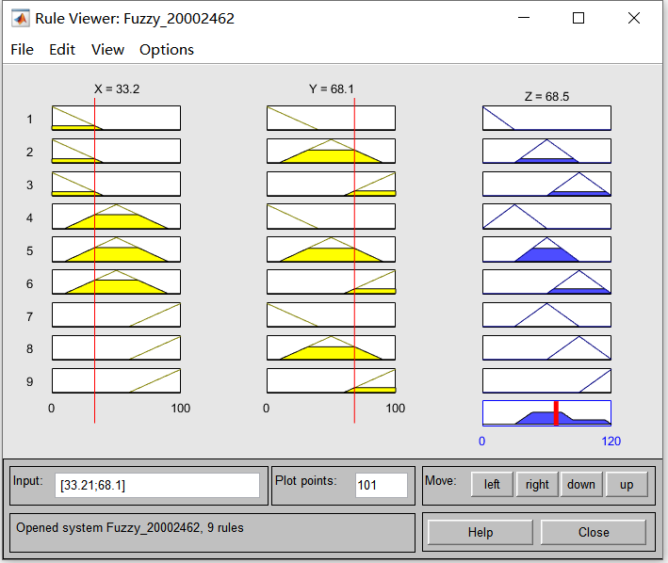

五、程序设计的核心代码
<Fuzzy_20002462.fis>
[System]
Name='Fuzzy_20002462'
Type='mamdani'
Version=2.0
NumInputs=2
NumOutputs=1
NumRules=9
AndMethod='min'
OrMethod='max'
ImpMethod='min'
AggMethod='max'
DefuzzMethod='centroid'

[Input1]
Name='X'
Range=[0 100]
NumMFs=3
MF1='SD':'trimf',[-40 0 40]
MF2='MD':'trimf',[10 50 90]
MF3='LD':'trimf',[60 100 140]

[Input2]
Name='Y'
Range=[0 100]
NumMFs=3
MF1='NG':'trimf',[-40 0 40]
MF2='MG':'trimf',[10 50 90]
MF3='LG':'trimf',[60 100 140]

[Output1]
Name='Z'
Range=[0 120]
NumMFs=5
MF1='VS':'trimf',[-30 0 30]
MF2='S':'trimf',[0 30 60]
MF3='M':'trimf',[30 60 90]
MF4='L':'trimf',[60 90 120]
MF5='VL':'trimf',[90 120 150]

[Rules]
1 1, 1 (1) : 1
1 2, 3 (1) : 1
1 3, 4 (1) : 1
2 1, 2 (1) : 1
2 2, 3 (1) : 1
2 3, 4 (1) : 1
3 1, 3 (1) : 1
3 2, 4 (1) : 1
3 3, 5 (1) : 1

六、实验体会
通过本次实验，我对模糊逻辑推理的原理及特点有了更深一步的了解和掌握。在学习了隶属度、模糊关系、模糊规则等概念及关系的基础之上，我能够运用所学知识及相关工具设计并实现具体的模糊推理系统——洗衣机洗涤时间的模糊推理（主要针对污泥和油脂两个影响因素），收获颇丰。
结合本次实验以及所学知识，可以总结得到模糊推理的相关概念及方法：
在模糊逻辑中，给集合中每一个元素赋予一个介于0和1之间的实数，描述其属于一个集合的程度，该实数称为元素属于一个集合的隶属度。集合中所有元素的隶属度全体构成集合的隶属函数。
模糊关系描述两个模糊集合中的元素之间关联程度的多少。当论域为有限时，模糊关系的合成可用模糊矩阵的合成表示。模糊矩阵的合成可以由多种计算方法得到。常用的几种计算方法：最大-最小合成法、最大-代数积合成法。
通过条件模糊向量与模糊关系R的合成进行模糊推理，得到结论的模糊向量，然后采用模糊决策将模糊结论转换为精确量。模糊决策方法有最大隶属度法、加权平均判决法、中位数法等。

七、教师评语

该学生 完成了实验任务，算法设计 ，实验结果 ，实验体会 。
因此总体评价为 。

教师签字：
年 月 日

